Nom : | Réseaux Informatiques  Évaluation | Note :

- TOPOLOGIE DE RÉSEAU
  - La topologie d'un réseau, c'est : (bonne réponse : 1pt ; mauvaise réponse : -1pt)
□ la façon dont les ordinateurs sont reliés entre eux.
□ le plan d'adressage du réseau
□ la puissance développée par les ordinateurs du réseau

  - Parmi les différentes topologies de réseaux (anneau, arbre, bus, étoile, linéaire, maillé), quelle est celle qui est la plus fréquemment rencontrée dans les petits réseaux ? (1pt)
.................................................................................................................................
  - Topologie du réseau Internet
Décrivez la topologie d'Internet : (2 pts)
..................................................................................................................................
..................................................................................................................................
..................................................................................................................................
..................................................................................................................................
- PLAN D'ADRESSAGE
  - plan d'adressage du réseau bepelec
Les adresses IP du réseau bepelec commencent toutes par 192.168.0
Est-il possible de rencontrer ces adresses sur Internet ? Pourquoi ? (2 pts)
..................................................................................................................................
..................................................................................................................................
  - Dans une fenêtre de commandes, quelle est la commande à taper pour connaitre l'adresse IP de sa machine ? (1pt)
..................................................................................................................................
  - Dans une fenêtre de commandes, quelle est la commande à taper pour tester la communication avec une autre machine ? (1pt)
..................................................................................................................................
  - Adresse IP
Que signifie IP ? (1 pt) ....................................................................................
  - Donnez une définition d'une adresse IP : (2pts)
..................................................................................................................................
..................................................................................................................................
  - Dans la version 4, la plus utilisée actuellement, l'adresse IP est notée avec quatre nombres compris entre 0 et 255, séparés par des points.
Pourquoi ces nombres s'arrêtent-ils à la valeur 255 ? (2 pts)
..................................................................................................................................
..................................................................................................................................
  - Système de Noms de Domaines (DNS)
Quel est le rôle d'un serveur DNS ? (2 pts)
..................................................................................................................................
..................................................................................................................................
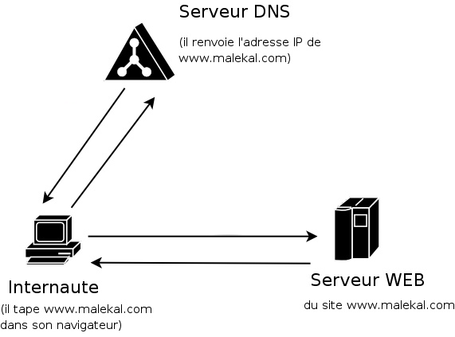
  - Sur le schéma ci-dessous, numérotez les échanges de 1 à 4 dans l'ordre chronologique. (2 pts)

- INTÉGRATION D'UN PC À UN RÉSEAU LOCAL
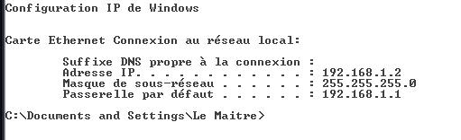
  - Sur un ordinateur, on a la configuration suivante :
A l'aide du tableau ci-dessous, déterminer l'adresse du sous-réseau (2 pts)
Adresse IP en binaire | . . .
Masque en binaire | . . .
Sous-réseau en binaire | . . .

  - En décimal, le sous-réseau est donc : .......................................................... (1 pt)
  - Donnez la plage d'adresses possibles pour ce réseau : (1 pt)
..................................................................................................................................
  - Combien de machines peut-on intégrer à ce réseau ? (1 pt)
..................................................................................................................................

  - Quelle est la signification du sigle DHCP ? (1pt)
..................................................................................................................................
  - Donnez une définition d'un service DHCP : (2 pts)
..................................................................................................................................
..................................................................................................................................
..................................................................................................................................

